Практическая работа  № 1 | Студент | Иванов И. И.
Практическая работа  № 1 | Группа | ХХ-999
Практическая работа  № 1 | Дата | дд.мм.гг
Практическая работа  № 1 | Выполнение

Задание 1
Задать представленный граф: перечислением, матрицей смежности и инцидентности.

Задание 2
Определить следующие характеристики графа: коэффициент связности, степени всех вершин, цикломатическое число.

Вариант №1  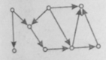 | Вариант №2
Вариант №3 | Вариант №4
Вариант №5 | Вариант №6
Вариант №7 | Вариант №8  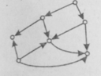
Вариант №9  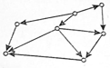 | Вариант №11  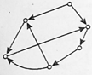
Вариант №12  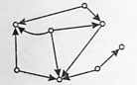 | Вариант №13  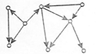
Вариант №14 | Вариант №15  